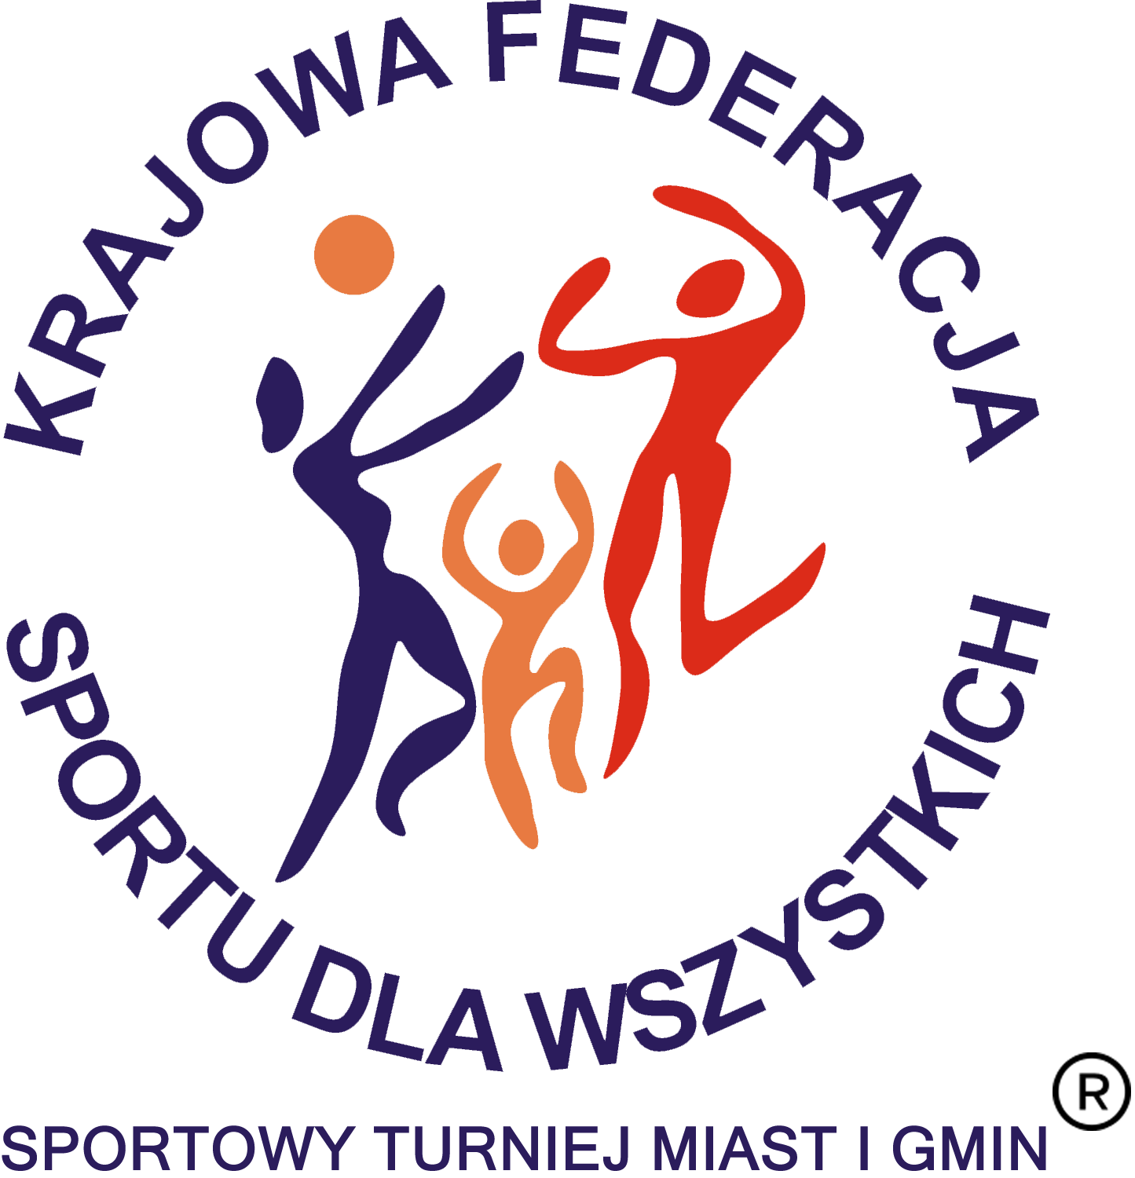 | XXIV SPORTOWY TURNIEJ MIAST i GMIN  X EUROPEJSKI TYDZIEŃ SPORTU dla WSZYSTKICH  26 maja – 1 czerwca 2019 r.  KALENDARZ PLANOWANYCH IMPREZ TURNIEJOWYCH | 
Nazwa miasta / gminy:
Data  imprezy | Nazwa imprezy | Organizator imprezy  (telefon kontaktowy do organizatora) | Miejsce przeprowadzenia imprezy | Godzina
27.05.19 | Turniej piłki nożnej o Puchar Dyrektora SP w Osinie | SP w Osinie Tel. 913910380 | Kompleks Boisk przy SP i stadion w Osinie | 9:30
28.05.19 | Nordic Walking dla seniorów | SP w Osinie Tel. 913910380 | Bieżnia lekkoatletyczna w Osinie | 9:00
29.05.19 | Test wytrzymałości w Osinie ( Test Coopera) | SP w Osinie Tel. 913910380 | Bieżnia lekkoatletyczna w Osinie | 10:00
29.05.19 | Turniej rowerowy z przeszkodami | SP w Osinie Tel. 913910380 | Kompleks Boisk przy SP w Osinie | 11:00
29.05.19 | Turniej gier dla przedszkolaków | SP w Osinie Tel. 913910380 | Kompleks Boisk przy SP w Osinie | 11:00
30.05.19 | Turniej Szachowy w Osinie | SP w Osinie Tel. 913910380 | Szachownica przy SP w Osinie | 13:00
30.05.19 | Turniej Tenisa Ziemnego w Osinie | SP w Osinie Tel. 913910380 | Kompleks Boisk przy SP w Osinie | 15:00
31.05.19 | Sportowy Piknik Rodzinny w Krzywicach | Sołectwo Krzywice Tel .913910390 | Krzywice | 17:00
31.05.19 | Rodzinny Piknik na sportowo w Kościuszkach | Sołectwo Kościuszki tel. 913910390 | Kościuszki | 17:00
01.06.19 | Sportowy Dzień Dziecka w Redle | Sołectwo Redło Tel. 913910390 | Redło | 12:00
01.06.19 | Sportowy Dzień Dziecka w Osinie | Sołectwo Osina Tel. 913910390 | Osina | 13:00
01.06.19 | Dzień Dziecka na sportowo w Redostowie | Sołectwo Redostowo Tel. 913910390 | Redostowo | 13:00
01.06.19 | Sportowy Dzień Dziecka w Bodzęcinie | Sołectwo Bodzęcin Tel. 913910390 | Bodzęcin | 13:00

